新增非复利投票

投票模式分为复利和非复利。复利模式是投票收益打到投票地址，投票地址金额增多，投票收益会更多。非复利模式是投票收益打到普通地址，投票收益不会增多。

1. 复利投票

用户可以点击复利节点信息下的节点进入投票页面进行投票，撤投，转投，赎回。

复利节点信息

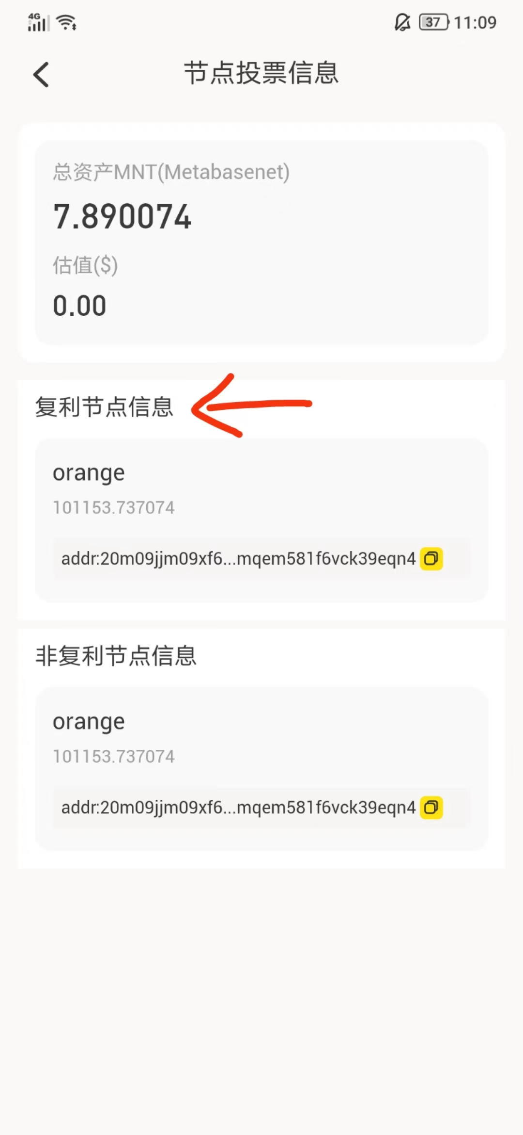

1. 非复利投票

用户可以点击非复利节点信息下的节点进入投票页面进行投票，撤投，转投，赎回。

非复利节点信息

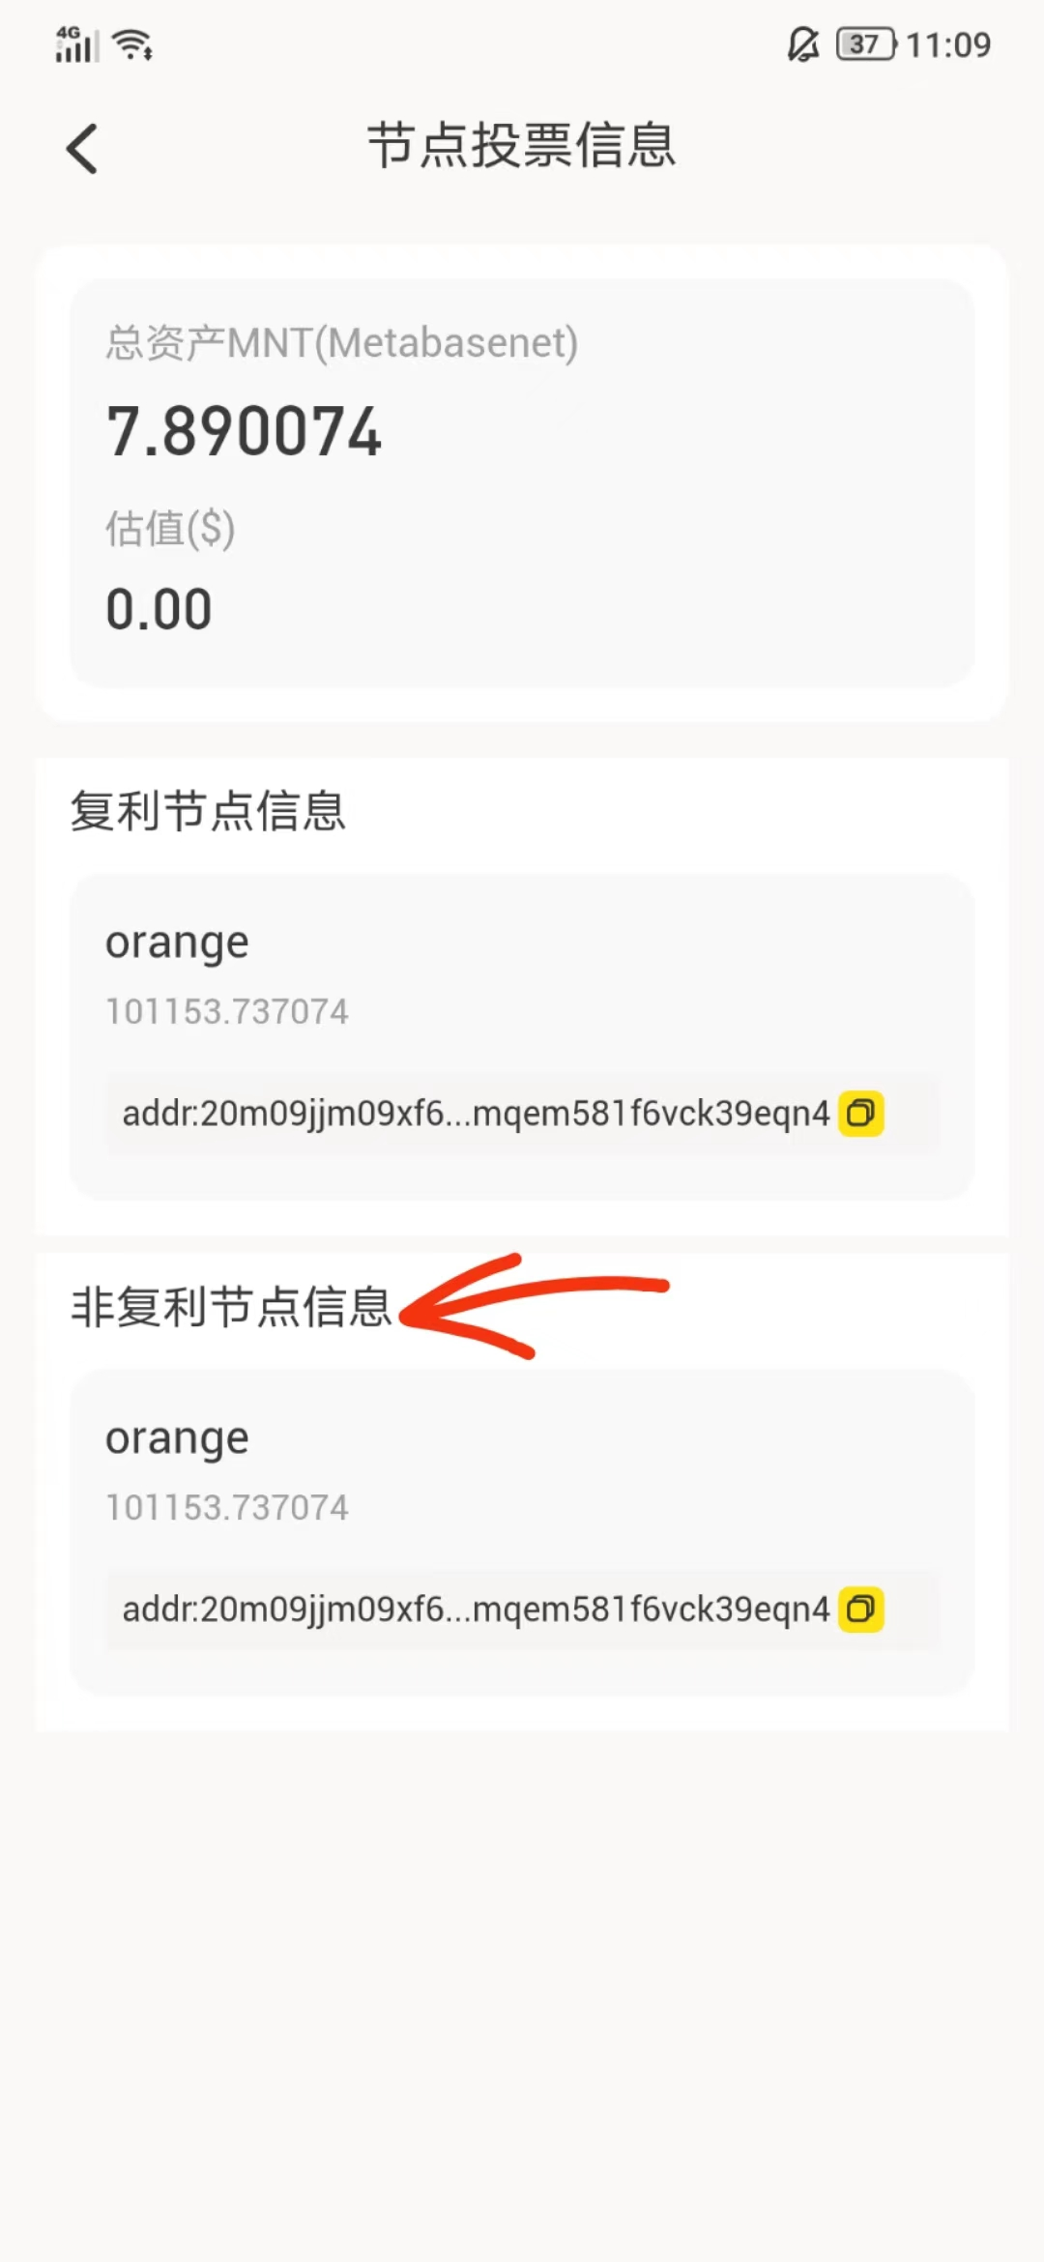

\*注：转投是复利投票地址和非复利投票地址之间的转账。